Среди огромного множества архивных документов, которые хранят архивы, особое место занимают фонды личного происхождения.
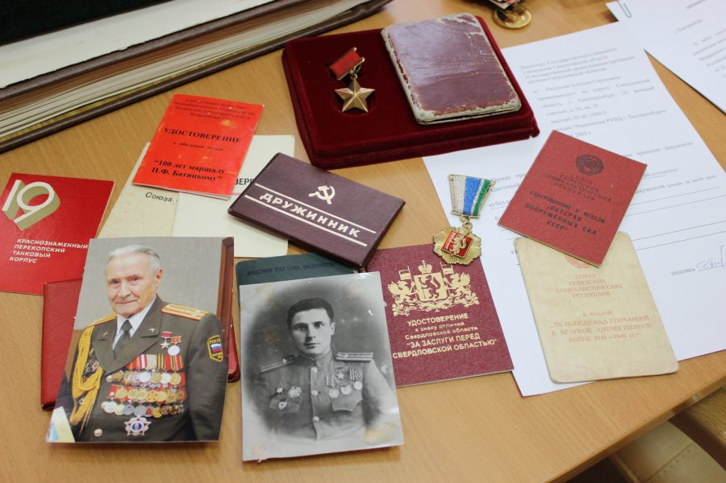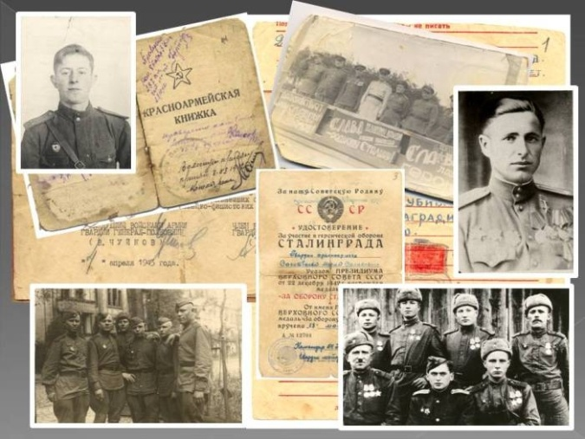

Разнообразные по своему составу и содержанию эти документы отражают жизненный путь, творческий процесс интересных людей города, района, области.
Документы личного происхождения – это документы, охватывающие те стороны человеческой деятельности, где на первый план выступает индивидуальное творчество, кроме того, в них отражено время, в котором жили и работали эти люди.
Документы личного происхождения представляют большой исторический и научный интерес для исследователей и других пользователей архивной информации.
Архивный отдел приглашает всех неравнодушных к сохранению истории Кинеля жителей принять участие в формировании личных фондов наших замечательных земляков.
Документы личных фондов являются ценными источниками, раскрывающими все стороны жизни человека и общества, помогают осветить страницы истории, раскрывают новые имена и события. Социально-политические события последнего десятилетия XXв. коренным образом изменили жизнь российского общества. В частности, эти изменения коснулись переоценки роли личности в историческом процессе.
Архивы, откликаясь на веяния времени, усилили работу по сбору и описанию документов личного происхождения. Личный фонд состоит из документов, образующихся в результате жизни и деятельности одного лица. Такие фонды являются одной из групп исторических источников, помогающих глубже понять и почувствовать время, в которое жил фондообразователь.
К фонду личного происхождения могут быть отнесены различные группы документов, такие как биографические, документы служебной и общественной деятельности, творческие документы, документы, собранные фондообразователем для работы, переписка, дарственные надписи, адресованные фондообразователю (на книгах, брошюрах, монографиях и т.д.),имущественно-хозяйственные и бытовые материалы, отражающие экономические и материальные условия жизни фондообразователя, документы о фондообразователе, изобразительные материалы.
Документы личных архивов граждан являются ценнейшим историческим источником, позволяющим через личную жизнь гражданина увидеть развитие многих событий и фактов. Сохраняя личные архивы, сохраняется память о наших выдающихся современниках, о наших земляках, прославивших своим трудом наш край.
На сегодняшний день в архивном отделе хранятся два фонда личного происхождения: Личный фонд Жирова Алексея Яковлевича (30 марта 1922 г.–20 февраля 2004г.)- почетного гражданина Кинельского района Самарской области, участника Великой Отечественной войны 1941-1945 гг. (1915-2004 гг.) и Личный фонд Требунских Петра Александровича (01 января 1924 г. – 15 июля 2009г.) – редактора Кинельской газеты «Путь к коммунизму», участника Великой Отечественной войны 1941-1945гг., Почетного гражданина городского округа Кинель Самарской области (1941-2010 гг.).

